24.03.20г. Практическая работа №1 Изучение устройства микроскопа и правил работы с ним
Цель работы: Изучить устройство светового биологического микроскопа и освоить правила работы с ним.
Оборудование, материалы: Микроскоп; готовые микропрепараты
Теоретические сведения:
Микроскоп (от греч. micros – малый и scopio – смотрю) – это оптический прибор, состоящий из трех основных частей: механической, оптической и осветительной.
Схема светового биологического микроскопа представлена на рис. 1.
Механическая часть или штатив состоит из ножки, основания, тубусодержателя, предметного столика, монокулярной насадки (тубуса), револьверного устройства, рукоятки грубой фокусировки (макрометрического винта), рукоятки тонкой фокусировки (микрометрического винта).
Тубус – зрительная труба микроскопа. В верхнее отверстие тубуса свободно вставляется окуляр, на нижнем конце тубуса находится вращающееся вокруг своей оси револьверное устройство (револьвер), в которое ввинчиваются объективы. Вращая револьвер, можно быстро сменить объективы во время работы с микроскопом, подводя любой объектив под тубус. Объектив должен быть центрирован, т.е. установлен на оптическую ось микроскопа. Для этого револьвер поворачивают вокруг своей оси до появления щелчка.
Предметный столик служит для размещения на нем изучаемого препарата. Препарат закрепляют на столике зажимами (клеммами). В центре предметного столика находится отверстие для прохождения лучей света и освещения препарата. В некоторых конструкциях микроскопа предметный столик может передвигаться с помощью винтов, расположенных по периферии предметного столика. Это дает возможность рассмотреть препарат в различных полях зрения.

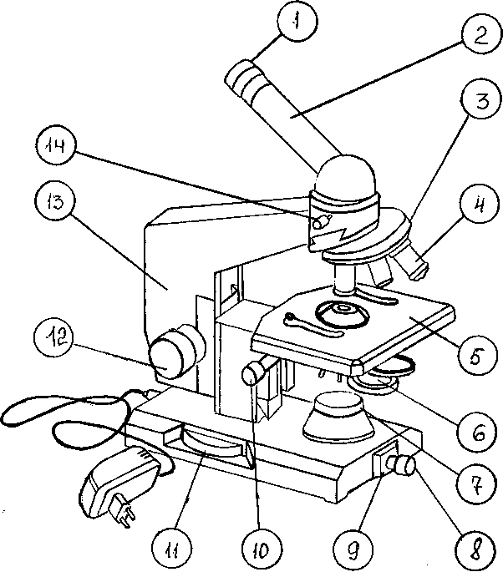 | 1 – окуляр  2 – монокулярная насадка  (тубус)  3 – револьверное устройство  4 - объектив  5 – предметный столик  6 - конденсор  7 – корпус коллекторной линзы  8 – патрон с лампой  9 - шарнир  10 – рукоятка перемещения кронштейна конденсора  11– рукоятка тонкой фокусировки (микрометрический винт)  12 – рукоятка грубой фокусировки (макрометрический винт)  13 - тубусодержатель  14 – винт для крепления насадки
Рис. 1 Схема устройства светового биологического микроскопа

Рукоятки грубой и тонкой фокусировки (макро- и микровинты) служат для перемещения тубуса вверх и вниз, что позволяет установить его на необходимом расстоянии от препарата. При вращении винтов по часовой стрелке тубус опускается, а при вращении против часовой стрелки – поднимается. При вращении макрометрического винта объектив ориентировочно устанавливается на фокус, т.е. на то расстояние от препарата, при котором он делается видимым. Оборот макровинта позволяет переместить тубус на 20 мм. Микрометрический винт служит для точной установки на фокус. Полный оборот его перемещает тубус на 0,1 мм. С микровинтом следует обращаться очень осторожно: допустимо вращение микровинта не более чем на 180 ⁰С в ту или иную сторону.
Оптическая часть является наиболее ценной частью микроскопа. Она состоит из объективов и окуляра.
Окуляр (от лат. oculus – глаз) состоит их двух плосковыпуклых линз, заключенных в общую металлическую оправу. Верхняя линза – глазная (увеличивающая), нижняя – собирающая. Расстояние между линзами равно полусумме их фокусного расстояния. У окуляров с большим увеличением фокус короче, поэтому меньше и длина окуляра. Между линзами имеется диафрагма, ограничивающая поле зрения и задерживающая краевые лучи света. Отечественные микроскопы снабжены тремя сменными окулярами, увеличение которых указано на корпусе окуляра (х7; х10; х15).
Объективы ввинчиваются в гнезда револьверного устройства и состоят из системы линз, заключенных в металлическую оправу. Передняя (фронтальная) линза объектива является самой маленькой и единственной, дающей увеличение. Остальные линзы в объективе только исправляют недостатки полученного изображения (явления сферической и хроматической аберрации) и называются коррекционными.
В гнезда револьверного устройства ввинчиваются четыре объектива, увеличение которых указано на корпусе объектива (х8; х20; х40; х90 или 100). Каждый объектив характеризуется своим фокусным расстоянием (расстоянием между предметным стеклом и фронтальной линзой): объектив х8 имеет фокусное расстояние около 9 мм, объектив х40 – 0,65 мм, объектив х90 – 0,15 мм.
Осветительная часть микроскопа состоит из двухлинзового конденсора, ирис-диафрагмы и патрона с низковольтной лампочкой накаливания, питающейся через понижающий трансформатор от сети напряжения 120…220 В.
Конденсор служит для лучшего освещения препарата. Он собирает световые лучи в пучок и направляет их через отверстие предметного столика на препарат. С помощью рукоятки для перемещения кронштейна конденсора его можно перемещать вверх и вниз, благодаря чему меняется угол сходимости лучей и, следовательно, степень освещения объекта. Чем выше положение конденсора, тем лучше освещен препарат.
Ирис-диафрагма располагается под конденсором и служит для регулировки потока света, поступающего в конденсор. Она состоит из металлических серповидных пластинок. Расширить или сузить отверстие диафрагмы можно с помощью специального рычажка. При вращении его по часовой стрелке отверстие ирис-диафрагмы увеличивается и, следовательно, увеличивается степень освещения объекта.
При работе с иммерсионными объективами степень освещения препарата должна быть максимальной, поэтому шторку ирис-диафрагмы открывают, а конденсор поднимают в крайнее верхнее положение.
При работе с сухими объективами, как правило, рассматривают неокрашенные объекты. Для достижения контрастности конденсор опускают вниз, а отверстие ирис-диафрагмы уменьшают.

Правила работы с микроскопом

- На рабочем столе микроскоп ставят тубусодержателем к себе на расстоянии 3…5 см от края стола;
- Включают микроскоп в сеть и устанавливают правильное освещение
- На предметный столик помещают исследуемый препарат и закрепляют его клеммами;
- Под тубус помещают нужный объектив и с помощью макро и микровинтов устанавливают фокусное расстояние. Так, при работе с иммерсионными объективами на препарат предварительно наносят каплю иммерсионного масла и осторожно опускают тубусодержатель макровинтом до соприкосновения со стеклом. Затем, внимательно смотря в окуляр, очень медленно поднимают тубусодержатель, вращая его против часовой стрелки, до тех пор, пока не увидят изображение. Точную наводку объектива на фокус производят микрометрическим винтом. При работе с сухими объективами препарат вначале рассматривают с объективом х8. Поднимая с помощью макровинта тубусодержатель и внимательно смотря в окуляр, устанавливают фокусное расстояние (около 9 мм) и добиваются четкости изображения, используя микрометрический винт. Далее, двигая предметный столик или предметное стекло, устанавливают в центр поля тот участок препарата, в котором лучше всего виден изучаемый объект. Затем, вращая револьверное устройство вокруг своей оси, под тубус помещают объектив на х20 или х40. При этом под тубус не должен попасть объектив х90. В револьверном устройстве объективы располагаются таким образом, что если найдено изображение с объективом х8, то при рассмотрении препарата с объективами большего увеличения нужно слегка подрегулировать четкость изображения с помощью макро- и микрометрических винтов;
- Во время микроскопирования необходимо держать оба глаза открытыми и пользоваться ими попеременно;
- После окончания работы следует убрать препарат с предметного столика, опустить вниз конденсор, поставить под тубус объектив х8, удалить мягкой тканью или марлей, смоченной в спирте, иммерсионное масло с фронтальной линзы объектива х90, под объектив положить марлевую салфетку, опустить тубусодержатель.
Порядок выполнения работы:
- Записать в тетрадях для лекций тему и цель и цель работы.
- Изучить представленный теоретический материал по устройству и правилам работы со световым микроскопом.
- Письменно ответить на контрольные вопросы:
- Каково устройство биологического микроскопа?
- Из каких частей и механизмов состоит механическая часть микроскопа?
- Что составляет оптическую систему микроскопа?
- Что входит в состав осветительной системы микроскопа?
- Как следует настроить осветительную систему при работе с иммерсионным объективом?
- Перечислить основные правила работы с микроскопом.

